参考答案
练习一 直线运动（一）
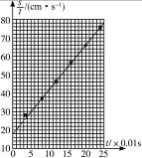
1、C 2、D 3、A 4、A 5、D 6、D 7、D 8、B 9、BD 10、BD
11、违章 12、>，>；=，= 13、0.24 14．v₂ = d₁v₁/d₂
15.解析： 方法A偶然误差较大，方法D实际上也是由始末两个速度决定，偶然误差也较大，只有利用实验数据画出的v-t图象，才能充分利用各次的数据减小偶然误差.故C方法正确.B方法是错误的，因为在物理图象中，两坐标的分度可以任意选取，根据同一组数据，在不同的坐标系中，可以做出倾角不同的图象.而物体的加速度是一个定值，因此只有在同一坐标系中，才能通过比较倾斜程度的方法，比较加速度的大小，但不能用tanα计算加速度.
16.解析： 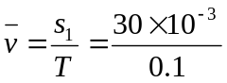 m/s=0.3 m/s
因为s₄-s₁=3aT²，所以a=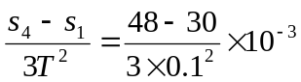 m/s²=0.6 m/s²
17、18.（1）10m，-15m，50m -10（2）10m/s 0 -15m/s （3）如图所示
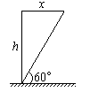
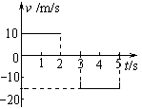

18．解析：如图所示，设飞机在人头顶正上方时到地面的高度为h，发动机声传到地面所用时间为t，声速是v₀，有h=v₀t，
在这个时间t内，设飞机又飞出x，飞机速度是v，有x = vt，
两式相比得v∶v₀=x∶h=cot60°=0.58，即飞机的速度约为声速的0.58倍
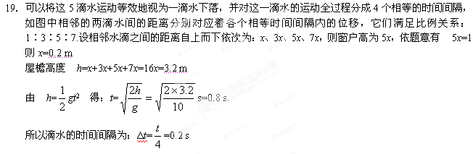
练习二 直线运动 (二)
一、选择题(
1-7 单选题D C C B D B B 8-10多选题8BC9 AB10 ABC
二、实验题
11、答案:(1)A C[
(2)2.97～2.99 13.17～13.19
(3)如图所示
(4)0.16~0.20 4.50~5.10
三、计算题
12.解析:根据题意可知两车不相撞的临界条件是乙追上甲时,二者的速度刚好相等,设为v,作出二者运动的过程示意图如上图,设甲车刹车的时间为t
则v=v₀－a₁t① v=v₀－a₂(t－t₀)②
由①②得t=2 s v=10 m/s
因此甲乙应保持的车距: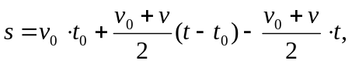代入数据得s=1.5 m.
13.解析:设物体B减速至零的时间为t 则0－v_{b}=at₀,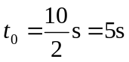
在此时间内物体B的位移为 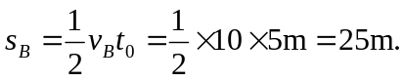
A物体在这5 s内前进S_{A}=v_{A}t₀=20 m, 显然s_{B}+7 m>s_{A}.
所以A追上B前,物体B已经静止,设A追上B经历的时间为t′
则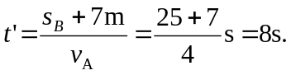
14.解析:(1)设A、B两物块的加速度分别为a₁、a₂,
由v-t图可得 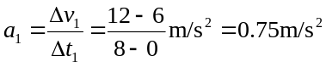①
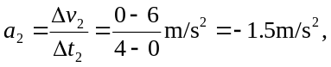负号表示加速度方向与初速度方向相反.②
对A、B两物块分别由牛顿第二定律得 F－f=ma₁③ f=ma₂④
由①~④式可得F=1.8 N.
(2)设A、B两物块8 s内的位移分别为s₁、s₂，由图象得
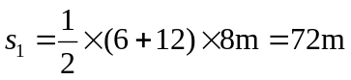
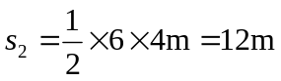
所以s=s₁－s₂=60 m

练习三 力与物体的平衡（一）
1．B2．B3．B4．C5．D6．B7．B8．A9．A 10．AD11 ．BD12．ABC
13．（1）CD （2）O点位置、两弹簧秤的读数、两细绳套的方向；一定要将橡皮条仍拉至O点（3）BCD（选项A的措施属于本实验原理上的要求，并不是为提高实验精度。）
14．小球受力如图所示，有竖直向下的重力G，弹簧的弹力F，圆环的弹力N，N沿半径方向背离圆心O．将重力G和弹力N合成，合力F_{合}应与弹簧弹力F平衡。观察发现，图中力的三角形△BCD与△AOB相似，设AB长度为l由三角形相似有：
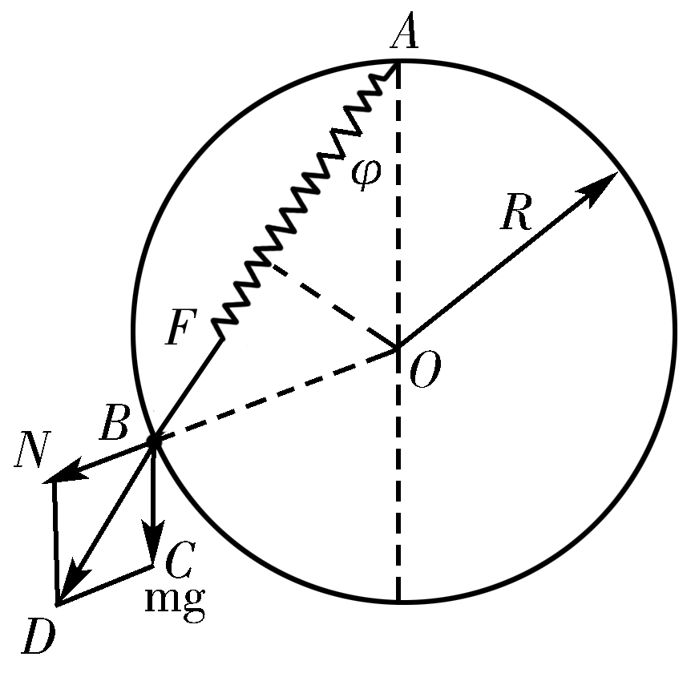
= 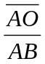 = ，即得F = ，由胡克定律有F = k（l-L），而l = 2Rcosφ
联立上述各式可得cosφ = ，φ = arccos

15．(1)∆x=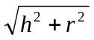 T=k∆x=k
(2)设A静止时离O’的距离为r，此位置处A将受到四个力的作用，有
N+Fcosα=mg Fsinα=f
而 F=kh/cosα fmax=μN 则kr=f≤fmax=μ (mg-kh)
即 r≤μ (mg-kh)/k

16． Fcosθ-F₂-F₁cosθ=0
Fsinθ+F₁sinθ-mg=0
要使两绳都能绷直，则有：F₁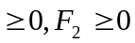
G
F₂
F₁
F
x
y
θ
θ
由以上各式可解得F的取值范围为：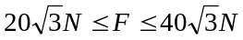。

练习四 力与物体的平衡（二）
1．C2．B3．B4．B 5．C 6．A7．C8．C 9．A10．AB11．BD12．BC
13．（1）当水平拉力F=0时轻绳处于竖直位置，绳子张力最小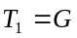
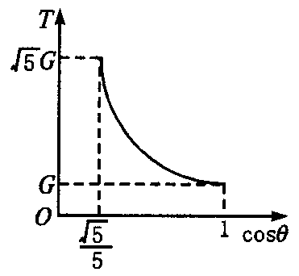
当水平拉力F=2G时，绳子张力最大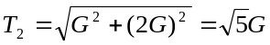
因此轻绳的张力范围是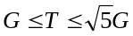

（2）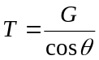即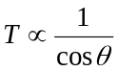
y
x
F_{AB}
F_{CB}
F_{x}
F_{y}
G_{B}
14．⑴B、C两球都带负电荷；理由略 ①
⑵由对称性知：q_{B}= q_{C} ②
B球受三力作用，如图所示。
根据平衡条件有：
k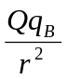cos60°= k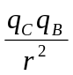 ③
解①②两式得： q_{B} =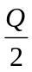 ④
（3）AB细线中拉力增大，BC中仍无作用力 ⑤
15．解析：选取A和B整体为研究对象，它受到重力（M+m）g，地面支持力N，墙壁的弹力F和地面的摩擦力f的作用（如图甲所示）而处于平衡状态。根据平衡条件有：
(M+m)g
f
F
N
图甲
N －（M+m）g=0 ① F=f ②
可得 N=（M+m）g ③
再以B为研究对象，它受到重力mg，三棱柱对它的支持力N_{B}，墙壁对它的弹力F的作用（如图乙所示），而处于平衡状态，根据平衡条件有：
N_{B}cosθ=mg ④ N_{B}sinθ=F ⑤
N_{B}
mg
F
θ
图乙
解得 F=mgtanθ ⑥
所以 f=F=mgtanθ ⑦
16．对B球，受力分析如图所示。
Tcos30⁰=N_{A}sin30⁰ ………….①
∴ T=2mg
对A球，受力分析如图所示。在水平方向
Tcos30⁰=N_{A}sin30⁰ …………………..②
在竖直方向
N_{A}cos30⁰⁼m_{A}g+Tsin30⁰ …………………③
由以上方程解得：m_{A}=2m

练习五 牛顿运动定律（一）
- C 2、C 3、B 4、B 5、C 6、AC 7、A 8、D 9、B 10、D
11、（1）（2）见思路点拨（3）平衡摩擦力时木板倾角太大；没有满足小车质量M远大于砂和砂桶的质量m。
思路点拨：（1）本实验设计是想通过小车在下滑力的作用下，做匀加速直戏运动，来验证牛顿第二定律，但由于合外力即下滑力，与小车的质量是线性关系，无法验证加速度与质量的关系，因此该设计不合理。（2）牛顿第二定律表达式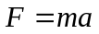中的F是物体所受的合外力，在本实验中，如果不采用一定的办法平衡小车所受的摩擦力，小车所受的合外力就不只是细绳的拉力，而应是细绳的拉力和系统所受的摩擦力的合力。画此，在研究加速度a和外力F的关系时，若不计摩擦力，误差较大，若计摩攘力，其大小的测量又很困难；在研究加速度a和质量m的关系时，由于随着小车上的砝码增加，小车与木板间的摩擦力会增大，小车所受的合外力就会变化（此时长板是水平放置的），不满足合外力恒定的实验条件，因此实验前必须平衡摩擦力。
12、【思路点拨】本题将力沿平行于斜面和垂直于斜面两个方向分解，分别利用两个方向的合力与加速度的关系列方程。
【解析】（1）受力分析：物体受四个力作用：推力F、重力mg、支持力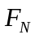，摩擦力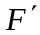。
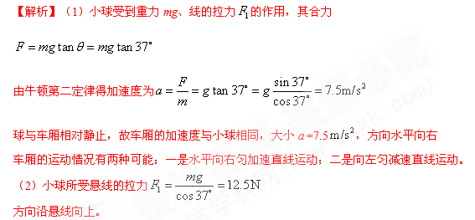
（2）建立坐标：以加速度方向即沿斜向上为x轴正向，分解F和mg（如图所示）：
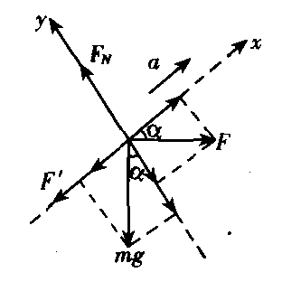
（3）建立方程并求解
x方向：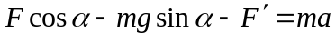
y方向：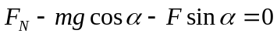
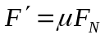
13、

[来源:www.wuliok.comwww.wuliok.com]

14、

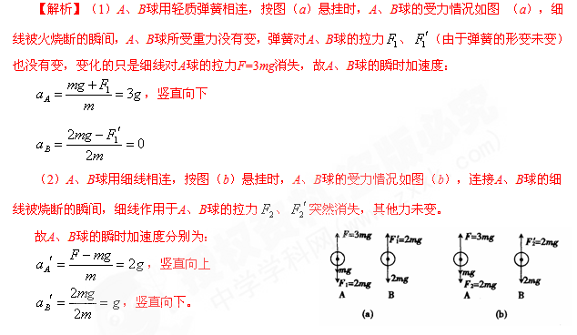

15、【解析】对物体进行受力分析，应用牛顿第二定律并结合运动学知识和图象的意义进行求解。
（1）滑块在斜面上受到重力、支持力、摩擦力和空气阻力的作用做变加速直线运动，根据牛顿第二定律，有：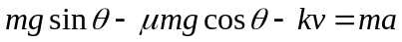
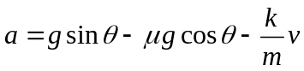 ①
（2）分析上式，当滑块速度v增大时，其加速度不断减小。
当a=0时、滑块速度最大，其最大值为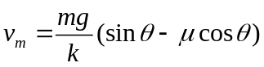 ②
（3）从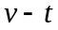图中可以看出，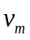=2 m/s，当t=0时，v＝0，a=3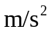
由①②可列方程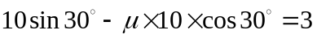
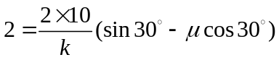
联立解得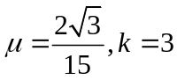。

练习六 牛顿运动定律（二）
1、D 2、B 3、B 4、ABD 5、C 6、D 7、B 8、D 9、D 10、BD
11、【答案】（1）a一F图象如图所示。
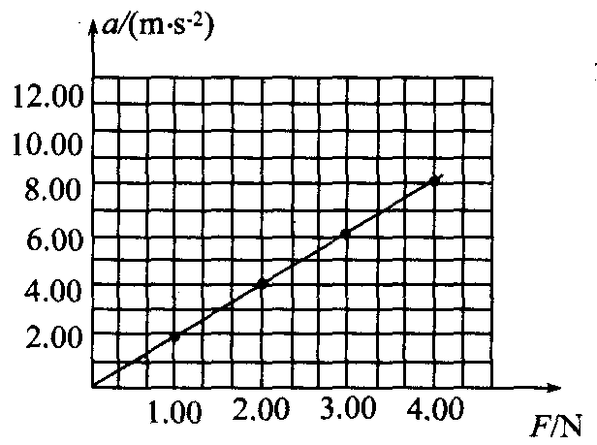
（2）由图象可知a一F成正比关系．
【解析】若a与F成正比，则图象是一条过原点的直线．同时因实验中不可避免地会出现误差，研究误差产生的原因，从而减小误差，增大实验的准确性，则在误差范围内图线是一条过原点的直线即可。连线时应使直线过尽可能多的点，不在直线上的点应大致对称分布在直线两侧，离直线较远的点应视为错误数据，不予考虑。

12、【解析】（1）由图像可知：当F=3 N时a=0，物体所受摩擦力f=3 N，当F＝9N时a=6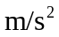， 由牛顿第二定律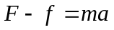，可得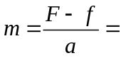1kg
（2）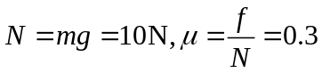。

13、【思路点拨】本题主要考查弹力变化和牛顿第二定律的应用。物体的加速度与物体所受的合外力是瞬时对应关系，当剪断的瞬间，判断线和弹簧的弹力是否变化，从而求解加速度的大小和方向。
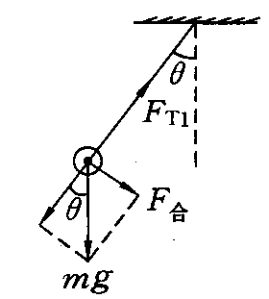
【解析】（1）结果不正确。因为被剪断的瞬间，上张力的大小发生了突变，此瞬间小球受力如图所示，此瞬间沿线方向的合外力为零，即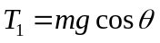，小球所受合外力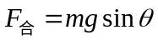
根据牛顿第二定律，小球加速度a，则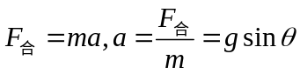
方向与合外力方向相同，如图所示。
（2）结果正确。因为被剪断的瞬间，弹簧的长度不能发生突变，的大小和方向都不变。
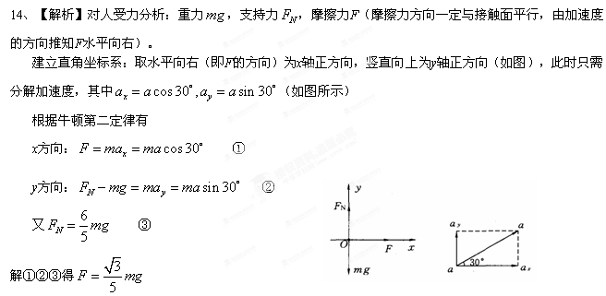
15、【思路点拨】根据实验数据，分别求出物体在水平面上和斜面上的加速度，根据牛顿第二定律和运动关系式即可求得各物理量。
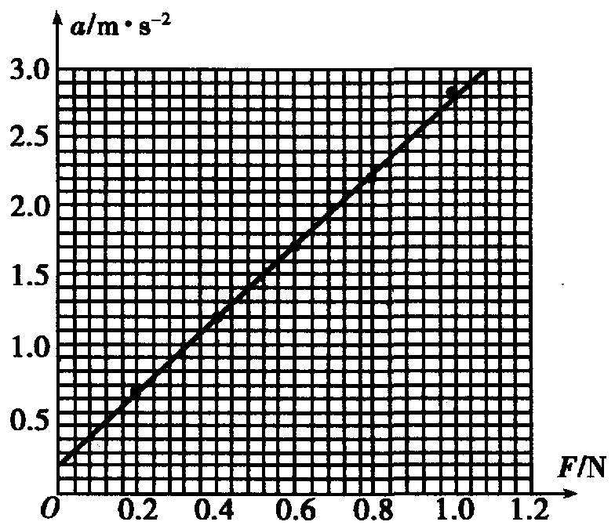
【解析】（1）由前三列数据可知物体在斜面上匀加速下滑时的加速度为
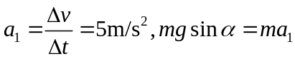，可得：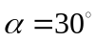
（2）由后二列数据可知物体在水平面上匀减速滑行时的加速度大小为
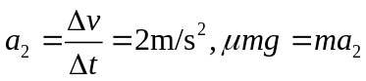，可得：＝0.2
（3）由2＋5t＝1.1＋2（0.8－t），解得t＝0.1s，即物体在斜面上下滑的时间为0.5s，则t＝0.6s时物体在水平面上，其速度为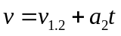＝2.3 m/s。

练习七 牛顿运动定律（三）
1、D 2、ACD 3、A 4、C 5、 ABD 6、CD 7、C 8、BD 9、B 10、BC
11、【答案】（1）0.16（0.15也算对）（2）见图 （3）未计入砝码盘的重力
【解析】（1）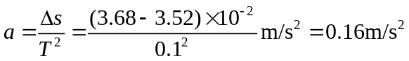
或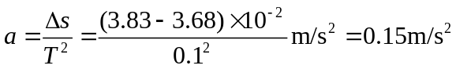
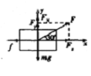
（2）见答案
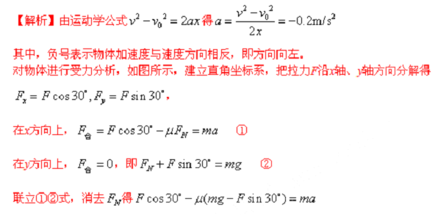
（3）小车、砝码盘和砝码组成的系统所受合外力为砝码盘和砝码的总重力，而表中数据漏计了砝码盘的重力，导致合力F的测量值小于真实值，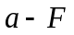的图线不过原点。
12、

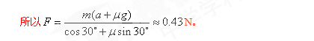

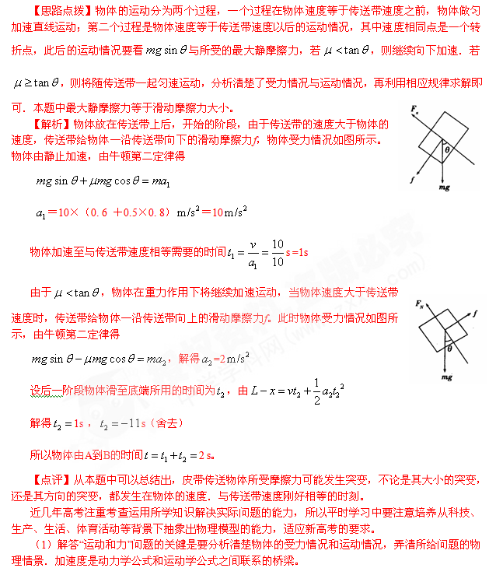
13、

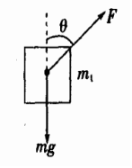
14、【解析】分析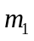受力如图
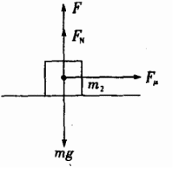
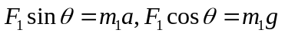，∴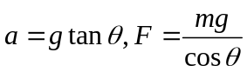
分析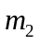受力如图
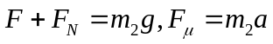，∴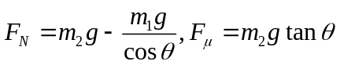

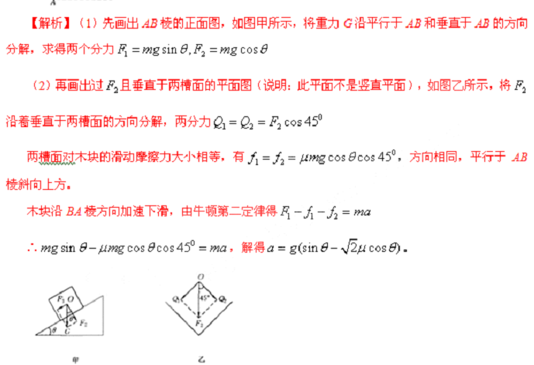
15、

[来源:www.wuliok.com]

练习八 曲线运动(一)
1、B 2、A D 3、B 4、B5、D 6.C 7.CD 8.CD 9.A 10.A
11、1∶1∶2，3∶2∶3，3∶2∶6
12、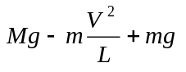 13. 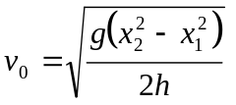
14【答案】（1）a、c、e （2）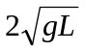
15【答案】（每空2分）（1）A；BC （2）周期T；物体的重力F （3）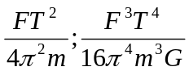
16、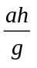
17、35牛，方向向下
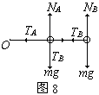18. 解析：A、B小球受力如图所示，在竖直方向上A与B处于平衡态。在水平方向上根据匀速圆周运动规律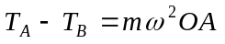，
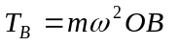，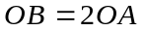。
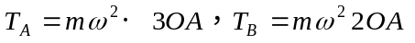，
T_{A}∶T_{B} = 3∶2
答案：T_{A}∶T_{B} = 3∶2

练习九 曲线运动(二)
- A 2、A 3、B 4、BD 5、C 6、BD 7、D 8、C 9、B 10、AD
11. 答案：4 m/s；-0.80 m；-0. 20 m
12. 答案：(1)物体与接触面间几乎没有压力，摩擦力几乎为零；
(2）弹簧秤示数F、圆周运动的半径R、圆周运动的周期T;
(3)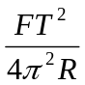
13. 【答案】（1）a、c、e （2）
14、（1）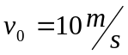 （2）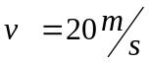
15、解(1)最高点时,杆对小球的拉力向下,设球的速度为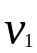,
由牛顿第二定律有 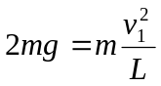 得 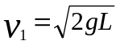
(2)当经过最低点时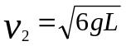 ,则向心加速度
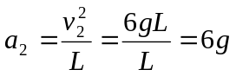
又由牛顿第二定律有 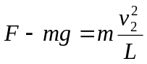
得 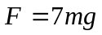
16、2倍；9.8m
17．ω范围是：2.9rad/s≤ω≤6.5rad/s

练习十 万有引力与航天（一）
1、A2、A3、C4、ABC5、C6、ABD7、AC8、D9、BC10、BC11、C12、BCD13、AD
14、ABC15、C16、BC17、B18、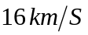19、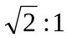、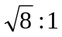、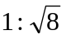、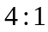20、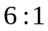、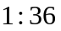21、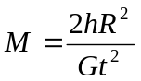22、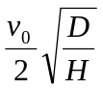23、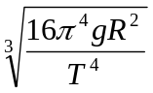24、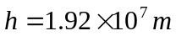

练习十一 万有引力与航天（二）
1．D 2．AB 3．BC 4．AB 5．C 6．C 7．A 8．BCD 9．B 10．D 11．D
12．⑴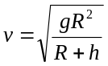 ⑵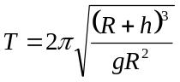 13． 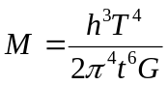
14． v = s/t，M= s³/Gθt² 15．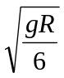 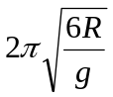
16．v=1.8km/s 17．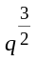；p/q²
18．解析：(1)飞船在圆轨道上做匀速圆周运动，运行的周期 T=。
设飞船做圆运动距地面的高度为h，飞船受到地球的万有引力提供了飞船的向心力，根据万有引力定律和牛顿第二定律，得
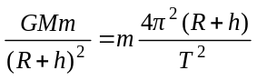。
而地球表面上的物体受到的万有引力近似等于物体的重力，即 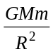=mg,
联立以上各式，解得 h=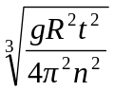-R。
(2)飞船运动的圆轨道的周长 s=2π(R+h)，
动行的速度 v=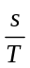=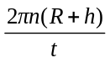， 解得 v=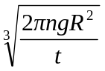。
19．解析：由重量和质量的关系知：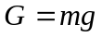
所以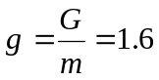m/s²
设：环绕该行星作近地飞行的卫星，其质量为m′，所以，应用牛顿第二定律有：
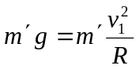 解得：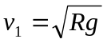
代入数值得第一宇宙速度：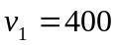 m/s
20．解析：解法错误，两星的转动半径不是R，分别为x与(R-x) (只要说出错误就给分)
正确的解法为：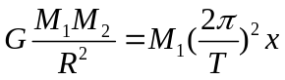
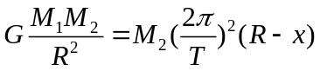
联立解得：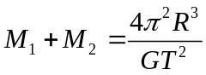
21．解析：(1)起飞前 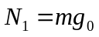。 起飞后 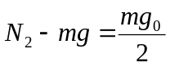。
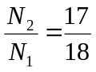。 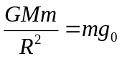。 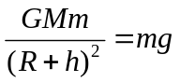。
联立以上各式解得 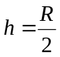。
(2)设行星半径为r，质量为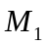，密度为 ，则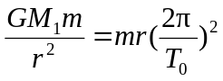
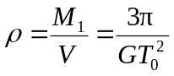。

练习十二 功、功率与动能定理
1、D(点拨：合力对物体所做的功等于各个力做功的代数和) 2、C 3、ACD 4、D(点拨：W=Fs，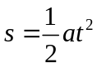，F=ma，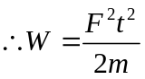) 5、AC(点拨：绳子拉力方向与小球速度方向始终垂直，拉力不做功) 6、D(点拨：物体静止在斜面上，F_{f}=mgsinθ，所以F_{f}做功为W=F_{f}lcosθ=mglsinθcosθ) 7、C 8、B 9、B 10、C 11、ACD(点拨：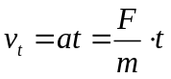,t越大,v_{t}越大．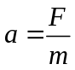不变，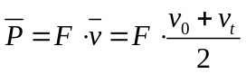越大，P=F·v_{t}越大) 12、D
13、(1)-2×10⁴J(2)2.8×10⁴J(点拨：(1)W_{G}=-mgh=-1000×10×2=-2×10⁴(J)(2)
,a=4m／s²,F-mg=ma，则F=1.4×10⁴N;W=F·s=1.4×10⁴×2=2.8×10⁴J)
14、0(点拨：0～1s内，a=2, 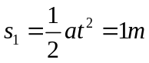 ,v=at=2m／s．1s～2s内，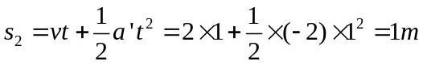.W=F₁s₁+F₂s₂=2×1+(-2)×1=0(J))

15、2.4×10⁴W;4.8×10⁴W(点拨：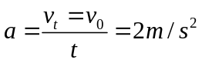,F-mg=ma,F=1.2×10⁴N, 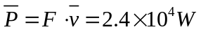,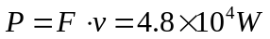)

16、(1)30m／s(2)2m／s²(3)15s(点拨：(1)v=20m／s时，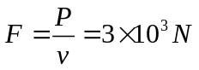.F-f=ma，则f=2×10³N，当牵引力等于阻力时，v最大，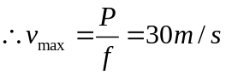.(2)当v=10m／s，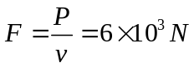,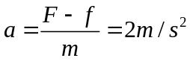.(3)F-f=ma，F=4×10³N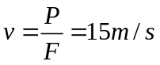.
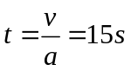)

17、48J，24W(点拨：由图可知：a=1m／s²，s=8m,F-f=ma，F=6N，W_{f}=F·s=48J，p=F·v=24W)

练习十三 功、功率与动能定理
1、B(点拨：v_{t}=v₀+at，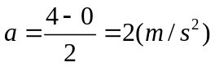,F=ma=10N，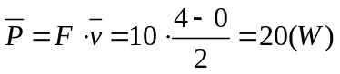)
2、D 3、A 4、A(点拨：拉力向下拉绳索的过程对绳索做正功，使绳索的重力势能逐渐增加．绳索的重心逐渐升高) 5、B 6、D 7、B(点拨：速度是矢量，动能是标量)
8、A 9、C(点拨：落地时的动能等于物体减少的重力势能△E_{p}=-mgh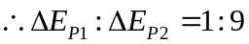)
10、B 11、A 12、AD 13、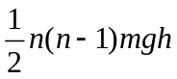(点拨：将这n块砖由平铺状态变为叠放状态机械能增加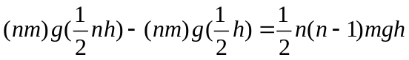,根据功和能的关系，叠放这些砖人至少要对砖做功)
14、248J(点拨：在一次翻滚中，人至少要做的功等于将木块翻到图中位置时所增加的重力势能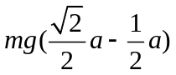.由于翻滚一次木块向前移动0.5m，要移动3m，需翻滚6次，所以人至少要做功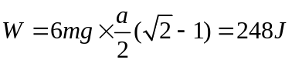)
15、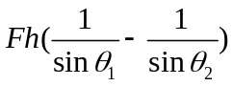;(点拨：物体所增加的动能等于拉力所做的功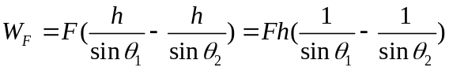
16、10m，4J(点拨：根据动能定理，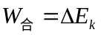mgh-μmgs=0,s=10m, 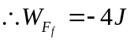)
17、(1)0.8m(2)离B2m(点拨：(1)根据动能定理．,mg(R-h)-μmgs=0;h=0.8m(2)重力势能全部转化为内能mgR-μmgs=0;s'=10m，∴离B点2m)

练习十四 功、功率与动能定理
1、A 2、D(点拨：根据动能定理，,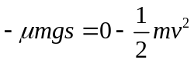,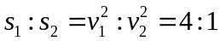)
3、D 4、D 5、D 6、C(点拨：物体向上运动，f向下；物体向下运动，f向上)
7、A 8、BCD 9、D 10、D 11、C 12、AD
13、(1)14200J(2)41.3m(点拨：根据动能定理.
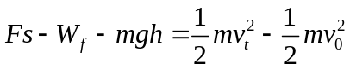,W_{f}=14200J，
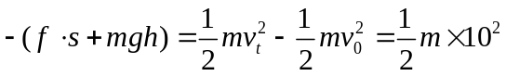,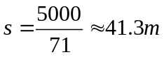)
14、(1)32m／s(2)6.75m／s²(3)20m／s(点拨：(1)当F=f时，v最大，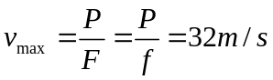;
(2)v=5m／s时，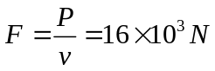,F-f=Ma，q=6.75m／s²(3)a=0.75m／s²，F=f+Ma=4×10³N，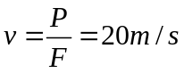)
15、15.7kW(点拨：每秒从管口喷出水的质量为m=ρ·V=ρ·πr²·v，动能为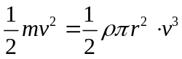)
16、200W，2W(点拨：跳1次所需时间为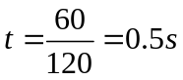.每次腾空时间为t₁，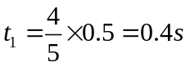.他从起跳离开地面至上升到最高点用时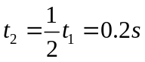.上升的高度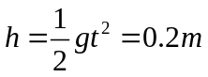,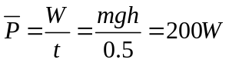.心脏跳1次为1s，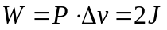,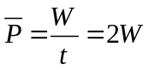)
17、6J;18J(点拨：在F₁作用下，物体的位移：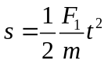.在F₂的作用下，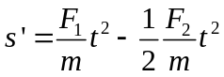,
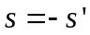,F₂=3F₁，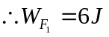,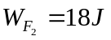)

练习十五 机械能守恒定律的应用(一)
1．ABD 2.D 3.C 4.B 5.A 6.D 7.B 8.BCD 9.B
10. (1)P(2)0.98m／s(点拨：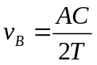)(3)△E_{p}=0.49098J△E_{k}=0.4802J(4)“>”，有机械能损失(5)在误差允许的范围内，重物重力势能的减少量等于重物动能的增加量，即重物的机械能守恒
11. (1)3m／s(2)0.2(点拨：根据机械能守恒定律：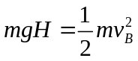,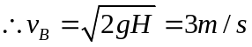,根据动能定理：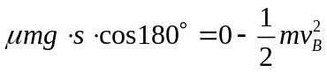,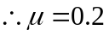)

12. 4:5(点拨：根据机械能守恒定律可知H=R①，根据机械能守恒定律：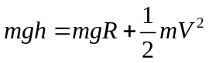②,根据平抛运动的知识有：x=v·t,即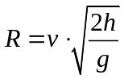,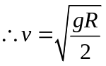代入②式可求出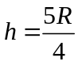)
13. 0.2J(点拨：根据受力分析可知：m在最高点所受的合力为2N向下，根据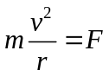可知v_{t}=2m／s，∴末状态的机械能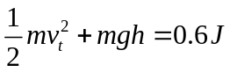)
14. 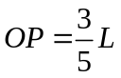(点拨：设OP=x，在圆周的最高点则有：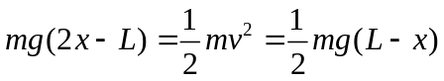

练习十六 机械能守恒定律的应用(二)
1.C 2.BD 3.ACD 4.B 5.B 6.D 7.BCD 8.BD
9. (点拨：根据动能定理：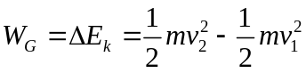,又因为W_{G}=mg(h₁-h₂)，所以有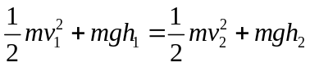)
10. m₁:m₂=3:(π-1)(点拨：以初位置为零势能面，对m₁和m₂组成的系统应用机械能守恒定律：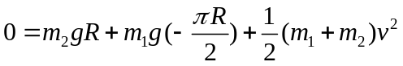,根据圆周运动的知识可知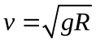)
11. (1)20J(2)20m(3)10m／s(点拨：(1) 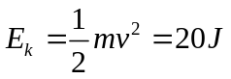;(2)根据机械能守恒定律：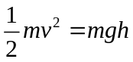,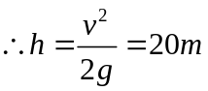;(3)根据机械能守恒定律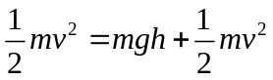,即：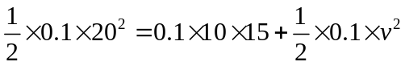,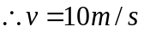)

12.(1)44N，向上(点拨：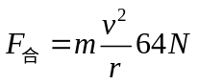,向下，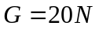，杆对球的作用力向下,根据牛顿第三定律,球对杆的作用力向上)(2)最高点：16N，向下；最低点:104N,向下。最低点与最高点之间机械能守恒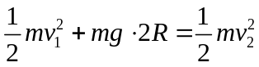, 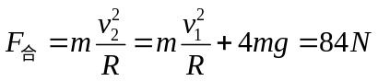,向上，所以杆中作用力F=104N向上,根据牛顿第三定律,球对杆的作用力向下，大小为104N)

13.3.5mg(点拨：在细线突然张紧对小球施以拉力，使小球的速率变为切线方向，v'=vcos30°，小球动能减小；绳张紧后小球机械能守恒)

练习十七 机械能守恒定律（三）
1、[答案] B
[解析] 跳伞运动员跳离飞机，在尚未打开降落伞的这段时间内，运动员向下运动，重力对运动员做正功，重力势能减少；空气阻力对运动员做负功．由于重力大于空气阻力，运动员向下做加速运动，其动能增加，故①②错，③④对．
2、 [答案] A
[解析] 由h＝gt²和v_{y}＝gt得：v_{y}＝m/s，落地时，tan60°＝可得：v₀＝＝m/s，由机械能守恒得：E_{p}＝mv，可求得：E_{p}＝10J，故A正确．
3、[答案] ABD
[解析] 两次过程初末位置相同，所以重力和弹簧的弹力做的功是相同的，此题中滑动摩擦力始终做负功，大小为摩擦力与物体在摩擦力作用下运动的路程的乘积，所以两次做功不同．
4、[答案] A
[解析] 设小环在A点的初速度为v₀，由机械能守恒定律得－mgh＋mv²＝mv得v²＝v＋2gh，可见v²与h是线性关系，若v₀＝0，②正确；v₀≠0，①正确，故正确选项是A.
5、 [答案] A
[解析] 当初速度为7m/s时，由功能关系，运动员克服摩擦力做功等于减少的重力势能．而当初速度变为6m/s时，运动员所受的摩擦力减小，故从A到B过程中克服摩擦力做的功减少，而重力势能变化量不变；故运动员在B点动能大于他在A点的动能．
6、[答案] A
[解析] 机械能变化的原因是非重力、弹簧弹力做功，本题亦即看成F与F_{μ}做功大小问题，由mgsinα＋F_{μ}－F＝ma，知F－F_{μ}＝mgsin30°－ma>0，即F>F_{μ}，故F做正功多于克服摩擦力做功，故机械能增大．
7、[答案] A
[解析] 小球P与弹簧接触时，沿平行斜面方向受到小球Q对P的静电力、重力的分力、弹簧的弹力，开始时合力的方向沿斜面向下，速度先增加，后来随着弹簧压缩量变大，合力的方向沿斜面向上，速度逐渐减小，A项正确；小球P和弹簧组成的系统受到小球Q的静电力，且静电力做正功，所以系统机械能不守恒，B项错误；把弹簧、小球P、Q看成一个系统，除重力外无外力对该系统做功，故系统的总能量守恒，C错误．
8、 [答案] B
[解析] 由功能关系可知，前一个时间t内，力F做的功等于此过程中物体机械能的增量，也等于前一个时间t末时刻物体的机械能；撤去外力F后，物体的机械能守恒，故物体回到出发点时的动能是60J，A正确；设前一个时间t末时刻物体速度为v₁，后一个时间t末时刻物体速度为v₂，由t＝t(两段时间内物体位移大小相等)得：v₂＝2v₁，由mv＝60J知，mv＝15J，因此撤去F时，物体的重力势能为60J－15J＝45J，C正确；动能和势能相同时，重力势能为30J，故它的相同的位置一定在撤去力F之前的某位置，D正确；由＝，＝可得：F＝mgsinθ，故B错误．
二、解答题
9、 [答案]
[解析] 选取脱离轨道时的水平面，作为参考平面，则
E₁＝mv
E₂＝mgh＋mv
据机械能守恒定律得
E₁＝E₂
解得h＝
10．[答案] (1)初速为零 2mm
(2)0.59m/s 0.17J 0.17J
在实验误差范围内，重物动能的增加等于重物重力势能的减少
(3)C
[解析] (1)若重物是从初速度为零开始下落，由自由落体运动规律s＝gt²，t取0.02s，g取9.8m/s²，可计算得s＝1.96mm≈2mm.
(2)由匀变速直线运动规律可知
v_{B}＝AC/2T，E_{kB}＝mv，ΔE_{pB}＝mgOB，
由此可求得v_{B}＝0.59m/s；
E_{kB}＝0.17J；ΔE_{pB}＝0.17J；
在实验误差范围内，重物动能的增加等于重物重力势能的减少．[来源:www.wuliok.com]
(3)因为mv²＝mgh，约去m，得＝gh，所以－h图象应是一条过原点的有斜率的直线，直线的斜率大小等于g，所以C正确．

11、[答案] (＋s₀tanθ)
[解析] 滑块最终要停在斜面底部，设滑块经过的总路程为s，对滑块运动的全程应用功能关系，全程所产生的热量为
Q＝mv＋mgs₀sinθ
又全程产生的热量等于克服摩擦力所做的功，即
Q＝μmgscosθ
解以上两式可得s＝(＋s₀tanθ)．
12、[答案] (1)1.63×10⁵J (2)1.63×10⁴J
[解析] (1)在1秒内，能和车叶发生作用的气流体积
V＝vS＝vπr²，
则这股气流的动能E_{k}＝mv²＝ρ·vπr²·v²＝ρπr²v³.
将ρ、r、v值代入上式得
E_{k}＝1.63×10⁵J.
(2)每秒得到电能为
E＝ηE_{k}＝1.63×10⁴J.
13、 [答案] (1) (2)1m
[解析] (1)由x＝8t－4.5t²知，物块在B点的速度v₀＝8m/s，从B到D过程中加速度大小a＝9m/s²①
由牛顿第二定律得a＝＝gsin37°＋μgcos37°②
得μ＝③
(2)物块在M点的速度满足mg＝m④
物块从D到M过程中，有mv2D＝mgR(1＋cos37°)＋mv2M⑤
物块在由B到D过程中，有
v2D－v20＝－2axBD⑥
解得xBD＝1m⑦
14、[答案] (1)见解析 (2)mv＋μmgL
(3)μmgL－mv₀·(－v₀)
[解析] (1)若滑块冲上传送带时的速度小于带速，则滑块在带上由于受到向右的滑动摩擦力而做匀加速运动；若滑块冲上传送带时的速度大于带速，则滑
块由于受到向左的滑动摩擦力而做匀减速运动．
(2)设滑块冲上传送带时的速度为v，
由机械能守恒E_{p}＝mv².
设滑块在传送带上做匀减速运动的加速度大小为a，
由牛顿第二定律：μmg＝ma.
由运动学公式v²－v＝2aL.
解得E_{p}＝mv＋μmgL.
(3)设滑块在传送带上运动的时间为t，则t时间内传送带的位移x＝v₀t，v₀＝v－at
滑块相对传送带滑动的位移Δx＝L－x
相对滑动生成的热量Q＝μmg·Δx
解得Q＝μmgL－mv₀·(－v₀)．
[来源:www.wuliok.com]
练习十八 力学综合（一）
1、B 2、B 3、D 4、A 5、C 6、B 7、C 8、AC 9、D
10、11 5.5
11、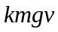 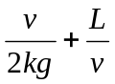
12、（1）小车质量不变 小车受到的合力
（2）①小车的加速度与受到的合外力成正比 ②C
13、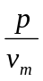 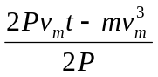
14、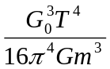
15、（1）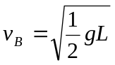 （2）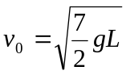 （3）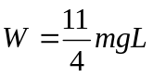
16、8m/s 24J

练习十九 力学综合二
1、B 2、C 3、A 4、B 5、D 6、CD 7、BD 8、AD
9、P/f ，P/(f+Ma)
10、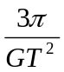
11、a=，d=
12、s=2m
13、（1）3.2N，向左 (2)67.6N
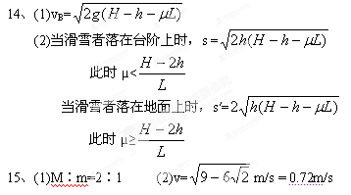[来源:www.wuliok.com]

练习二十 力学综合三
1、C 2、A 3、C 4、D 5、B 6、AC 7、CD 8、ACD
9、µmgL
10、3倍
11、（1）D （2）10.050cm 3.200mm
12、(1)a=1.25m/s² (2)v=2m/s
13、(1)v_{B}=2m/s (2)s=1.2m (3)v=2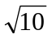m/s
14、(1)F≤4N (2) E_{km}=0.8J
15、(1)1 s (2)0.8 m

